Instituto de Educação Infantil e Juvenil

Primavera, 2020. Londrina, ___ de Outubro.

Nome: ____________________________________ Turma: ____________

Área do conhecimento: Educação Física | Professor: Leandro

Educação Física – Kendo

- Olá pessoal! Hoje vamos melhorar nossa respiração e estudar mais sobre a postura.
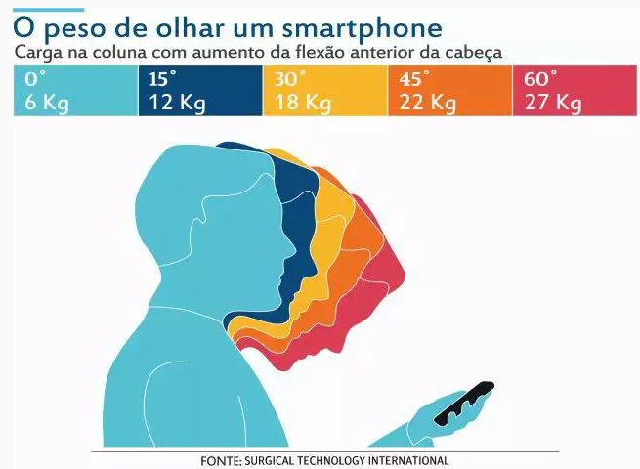
https://www.youtube.com/watch?v=CEfBBZoJ9Rg 5 EXERCÍCIOS PARA FORTALECER O PULMÃO | com @Mirca Fisioterapia e Bem-estar
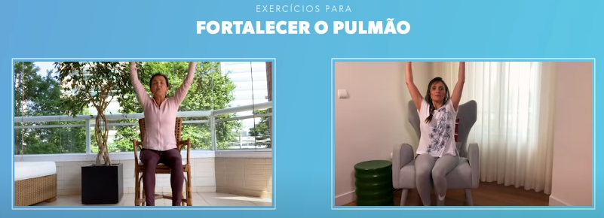
E vamos curtir uma brincadeira!!! Escolha uma e divirta-se.

https://www.youtube.com/watch?v=eJQM5gx_3TM BRINCADEIRAS DE SOPRO
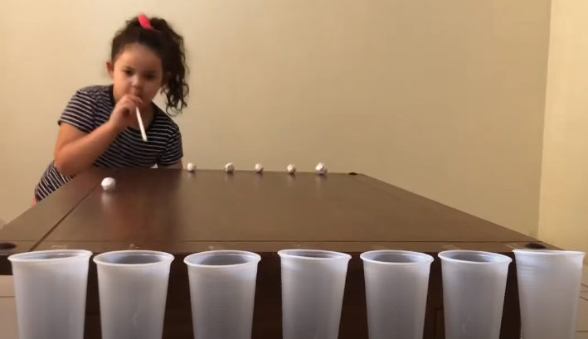
https://www.youtube.com/watch?v=gkNRy-gG1yU BRINCADEIRAS, NA FORÇA DO SOPRO
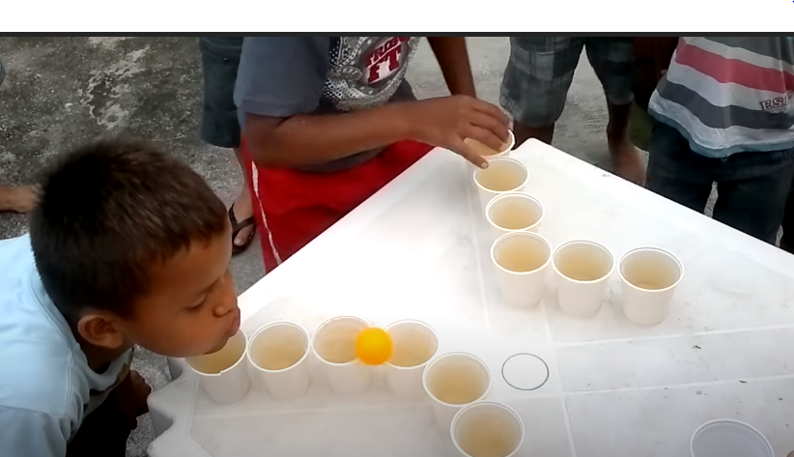

-Qualquer dúvida mande no grupo do Hangouts (ou no privado leandro.ieijf2@gmail.com)
- Escreva aqui (ou nos comentários no Classroom) seu relato da atividade com detalhes sua D.P.O.
____________________________________________________________________________________________________________________________________________________________________________________________________________________________________________________________________________________________________________

